QUV紫外老化试验箱
QUV紫外老化试验箱

紫外光是造成户外产品光降解作用的主要因素。QUV的荧光紫外灯可模拟阳光中最重要的短波紫外光，再现光照引起的材料物理性能的老化，再现光照引起的材料物理性能的老化。
测试标准
通用 ASTM G151、ASTM G154、JIS D0205、SAE J2020
纺织品印刷油墨 AATCC TM186、ACFFA Guideline、ASTM D3424、ASTM F1945
涂料 ASTM D3794、ASTM D4587、FED-STD-141B、GM 9125P、ISO 11507、ISO 20340、M598-1990、NACE TM-01-84、NISSAN M0007、PrEN 927-6
粘合剂 ASTM C1184、ASTM C1442、ASTM D904、ASTM D5215、UNE 104-281-88
塑料 ISO 4892-3、ASTM D4329、ASTM D4674、ASTM D5208、ASTM D6662、ANSI C57.12.28、ANSI A14.5、DIN 53384、UNE 53.104
屋面材料 ANSI/RMAIPR-1、ASTM D4799、ASTM D4811

行业应用
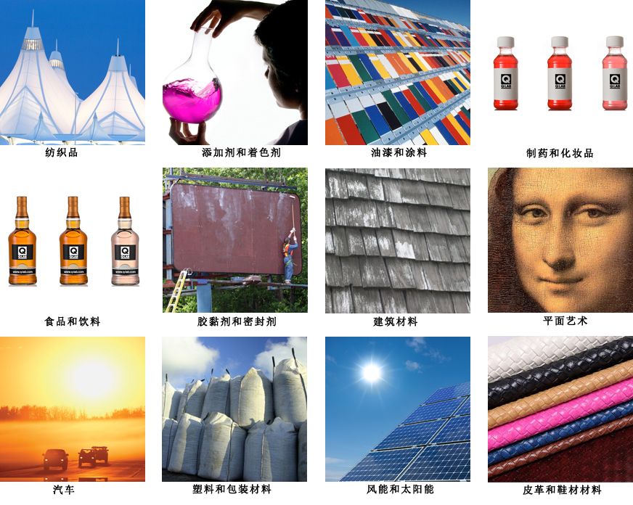

紫外老化实验箱结构解析

- QUV灯管：灯管的型号很多，简单介绍两款；UVA-340灯管可极好的模拟太阳光中的短波紫外光，即从365纳米到太阳光截止点295纳米的波长范围。UVB-313灯管发出的短波紫外光比通常照射在地球表面的太阳紫外线强烈，从而可以最大程度的加速材料老化。然后，改灯管可能会对某些材料造成不符合实际的破坏。UVB-313灯管主要用于质量控制和研发开发，或对耐候性极强的材料进行测试。

- 太阳眼辐照度控制系统：太阳眼系统是一种精确的闭环控制系统，通过反馈回路它可以自动维持设定光强。控制器可连续检测紫外光光强，并通过点解灯管的输出，来补偿因灯管老化或任何其他因素造成的光强变化。太阳眼辐照度控制系统测试结果的再现性和重复性比人工辐照度控制更好。
- 潮湿模拟系统：QUV提供两种潮湿模拟方法。应用最多的是冷凝方法，它是模拟户外潮湿侵蚀的最好方法。所有的QUV型号都可运行冷凝循环。因为有些应用条件也要求水喷淋以达到实际的效果，所以有些 QUV型号既可以运行冷凝循环又可以运行水喷淋循环。
- 多功能样品架：样品架操作简便，允许安装厚度不大于20mm的样品，并可进行快速装样。边界的样品固定环装置，不需要对样品进行精确的切割。另外，定制的样品架可以安装各种形状的样品，例如、；镜片，瓶子等三维样品。
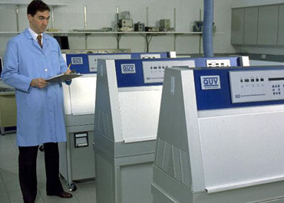
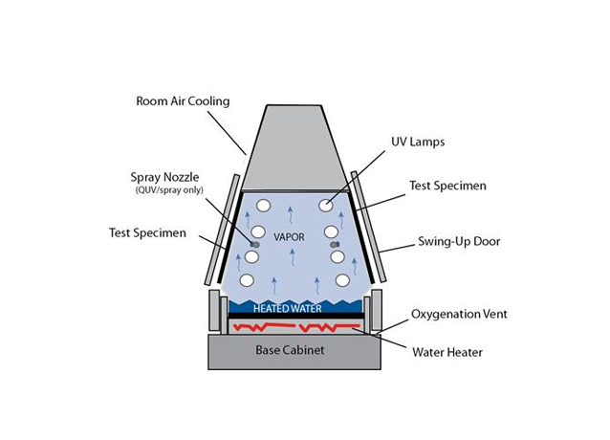

QUV紫外老化机型号及功能
- QUV/se老化机：*太阳眼辐照度控制 *冷凝 *ISO校准
- QUV/spray老化机：*太阳眼辐照度控制 *冷凝 *水喷淋 *ISO校准
- QUV/basic老化机：*适用于对比测试 *经济的 *人工辐照度控制 *无法校准
- QUV/CW老化机：*太阳眼辐照度控制 *冷白荧光灯 *室内产品耐光性测试 *ISO校准
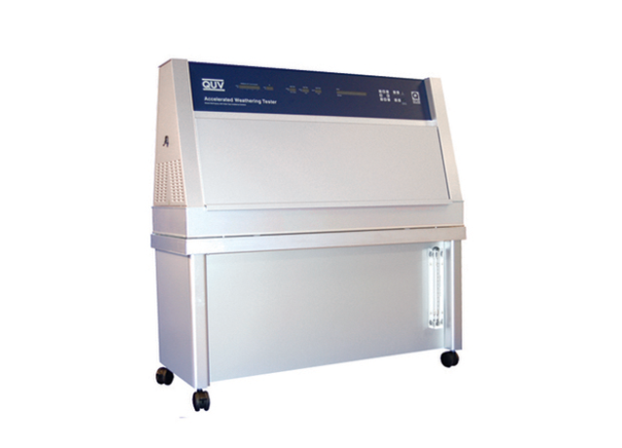

QUV老化机产品参数：
型号 | QUV/se | QUV/Spray | QUV/basic | QUV/cw
黑板温度  光照循环  冷凝循环 | 45-80  40-60 | 45-80  40-60 | 45-80  40-60 | 35-80
样品容量 | 48块样品（75X150毫米） | 48块样品（75X150毫米） | 48块样品（75X150毫米） | 48块样品（75X150毫米）
进水压力 | 0.2-5.5bar  (2-80 psi) | 0.2-5.5bar  (2-80 psi) | 0.2-5.5bar  (40-80psi) | 0.2-5.5bar  (2-80psi)
冷凝（自来水或去离子水） | 8公升/天 | 8公升/天  7公升/分钟 | 8公升/天 | 不需要
尺寸 | 137x135x53cm  (54x53x21in)
重量 | 136kg(300lbs)

